МИНИСТЕРСТВО НАУКИ И ВЫСШЕГО ОБРАЗОВАНИЯ
РОССИЙСКОЙ ФЕДЕРАЦИИ
ФЕДЕРАЛЬНОЕ ГОСУДАРСТВЕННОЕ БЮДЖЕТНОЕ
ОБРАЗОВАТЕЛЬНОЕ УЧРЕЖДЕНИЕ ВЫСШЕГО ОБРАЗОВАНИЯ
«УФИМСКИЙ УНИВЕРСИТЕТ НАУКИ И ТЕХНОЛОГИЙ»

НЕФТЕКАМСКИЙ ФИЛИАЛ
КОЛЛЕДЖ

Отчёт практической работе № 2
по курсу «Основы проектирования баз данных»

«Нормализация отношений в базе данных»

Выполнил:
Студент 3 курса
Очной формы обучения
Группы ИС-31 к
Гараев Данил

Нефтекамск - 2026
Нефтекамск – 2025 г.

Отчет по практической работе
Тема: Нормализация отношений в базе данных
Вариант: №8 "Гостиница"
Цель: Изучить нормальные формы отношений и привести отношения в соответствие с ними
1. Исходные данные и связи
Сущности и атрибуты:
- Гость (ID_гостя, Фамилия, Инициалы)
- Номер (ID_номера, Классность, Стоимость_суток)
- Бронирование (ID_брони, ID_гостя, ID_номера, Дата_бронирования)
- Проживание (ID_проживания, ID_гостя, ID_номера, Дата_заселения, Дата_выселения)
Связи между сущностями:
- Один Гость может иметь несколько Бронирований (1:М)
- Один Гость может иметь несколько Проживаний (1:М)
- Один Номер может быть забронирован несколько раз (1:М)
- Один Номер может быть использован для нескольких проживаний (1:М)
2. Универсальное отношение (до нормализации)
Фамилия | Инициалы | Номер_проживания | Классность_номера | Стоимость_суток | Дата_бронирования | Дата_заселения | Дата_выселения
Проблемы универсального отношения:
- Избыточность данных (дублирование информации о госте и номере)
- Возможность аномалий при обновлении, удалении, вставке
- Наличие NULL-значений (если бронирование без проживания или наоборот)
- Расчетное поле "Стоимость проживания" зависит от нескольких атрибутов
3. Процесс нормализации
3.1. Приведение к 1НФ (Первая нормальная форма)
Требование: Все атрибуты должны быть атомарными (неделимыми).
Результат: Все атрибуты исходных данных уже являются неделимыми → 1НФ выполнена.
3.2. Приведение к 2НФ (Вторая нормальная форма)
Требование: Неключевые атрибуты должны полностью функционально зависеть от первичного ключа.
Выявленные зависимости:
- Стоимость_суток зависит только от номера, а не от всего ключа
- Классность зависит только от номера
Решение: Выделить отдельные таблицы:
- Гости (собственные атрибуты)
- Номера (собственные атрибуты)
- Бронирования (связующая таблица)
- Проживания (связующая таблица)
3.3. Приведение к 3НФ (Третья нормальная форма)
Требование: Отсутствие транзитивных зависимостей неключевых атрибутов.
Проверка: В созданных таблицах:
- В таблице "Номера": Классность → Стоимость_суток (но это не транзитивная, а прямая зависимость)
- Других транзитивных зависимостей не обнаружено → 3НФ выполнена.
3.4. Проверка на соответствие НФБК (Нормальная форма Бойса-Кодда)
Требование: Каждый детерминант должен быть потенциальным ключом.
Анализ:
- В таблице "Номера": ID_номера → детерминант, является первичным ключом
- В таблице "Гости": ID_гостя → детерминант, является первичным ключом
- В таблицах "Бронирования" и "Проживания": составные детерминанты через внешние ключи → соответствуют требованиям
Вывод: База данных соответствует НФБК.
4. Нормализованная структура базы данных
Таблицы:
1. Гости (Guests)
ID_гостя (PK, автоинкремент)
Фамилия (текст, 50)
Инициалы (текст, 10)
2. Номера (Rooms)
ID_номера (PK, автоинкремент)
Классность (текст, 20)
Стоимость_суток (денежный)
3. Бронирования (Bookings)
ID_брони (PK, автоинкремент)
ID_гостя (FK → Guests)
ID_номера (FK → Rooms)
Дата_бронирования (дата/время)
4. Проживания (Stays)
ID_проживания (PK, автоинкремент)
ID_гостя (FK → Guests)
ID_номера (FK → Rooms)
Дата_заселения (дата/время)
Дата_выселения (дата/время)
Схема связей:
Гости (1) ──< Бронирования (М)
Гости (1) ──< Проживания (М)
Номера (1) ──< Бронирования (М)
Номера (1) ──< Проживания (М)
5. Реализация в Microsoft Access
5.1. Созданные объекты:
- 4 таблицы с указанной структурой
- Связи между таблицами через "Схему данных"
- Запросы:
  - Запрос_Проживания_С_Расчетом (расчет стоимости проживания)
  - Запрос_Активные_Бронирования
  - Запрос_Текущие_Проживания
5.2. Пример запроса для расчета стоимости проживания:
SELECT
Проживания.ID_проживания,
Гости.Фамилия,
Гости.Инициалы,
Номера.Классность,
Номера.Стоимость_суток,
Проживания.Дата_заселения,
Проживания.Дата_выселения,
(DateDiff("d", Дата_заселения, Дата_выселения) * Номера.Стоимость_суток) AS Стоимость_проживания
FROM
(Номера INNER JOIN Проживания ON Номера.ID_номера = Проживания.ID_номера)
INNER JOIN Гости ON Проживания.ID_гостя = Гости.ID_гостя;
5.3. Формы:
- Форма_Гости (ввод/редактирование данных о гостях)
- Форма_Номера (управление номерами)
- Форма_Бронирования (оформление брони)
- Форма_Проживания (регистрация заселения/выселения)
6. Ответы на контрольные вопросы
1. Понятие первичного и вторичного ключей
- Первичный ключ - уникальный идентификатор записи в таблице, не может содержать NULL
- Внешний (вторичный) ключ - атрибут, ссылающийся на первичный ключ другой таблицы, обеспечивает целостность связей
2. Что такое нормализация? Каковы ее цели?
Нормализация - процесс устранения избыточности и аномалий в БД путем разбиения таблиц.
Цели:
- Устранение дублирования данных
- Предотвращение аномалий обновления, удаления, вставки
- Обеспечение целостности данных
- Упрощение структуры БД
3. Сколько известно нормальных форм? По какому принципу они строятся?
Известно 6 нормальных форм (1НФ, 2НФ, 3НФ, НФБК, 4НФ, 5НФ).
Принцип: Каждая следующая форма является более строгой и включает требования предыдущих. Нормальные формы строятся на основе анализа функциональных зависимостей между атрибутами.
4. Опишите 1НФ, 2НФ, 3НФ, НФБК
- 1НФ: Все атрибуты атомарны (неделимы), нет повторяющихся групп
- 2НФ: Выполнена 1НФ + нет частичных зависимостей неключевых атрибутов от составного ключа
- 3НФ: Выполнена 2НФ + нет транзитивных зависимостей неключевых атрибутов
- НФБК: Усиленная 3НФ, каждый детерминант является потенциальным ключом
7. Выводы
- Проведена полная нормализация БД "Гостиница" до НФБК
- Исходное универсальное отношение разделено на 4 логические таблицы
- Устранены все виды избыточности и потенциальные аномалии
- Создана нормализованная структура, готовая к использованию в Microsoft Access
- Реализованы необходимые запросы для работы с данными, включая расчетные поля
Нормализованная структура обеспечивает:
- Минимальную избыточность данных
- Целостность связей между таблицами
- Эффективность выполнения операций
- Легкость сопровождения и модификации
Приложения:
- Файл базы данных: Гостиница.accdb
- Скриншоты структуры таблиц и связей и примеры заполнения таблиц данными:
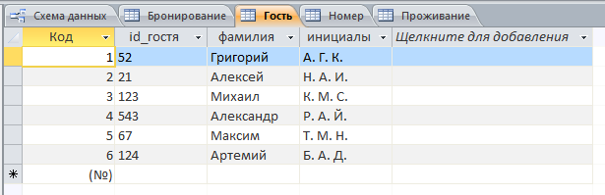
1.Гость
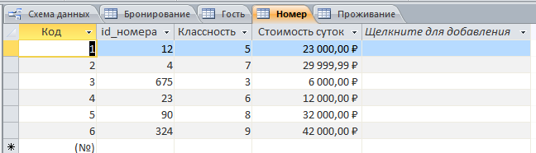
2.Номер

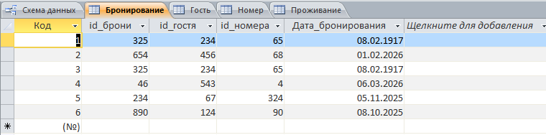3.Бронирование

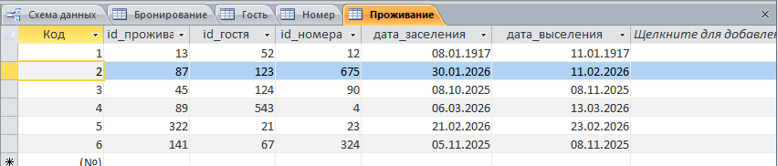
4.Проживание

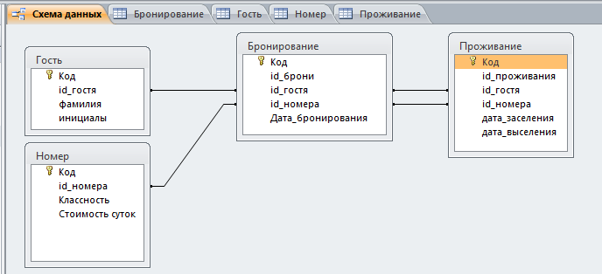
5. Схема данных

